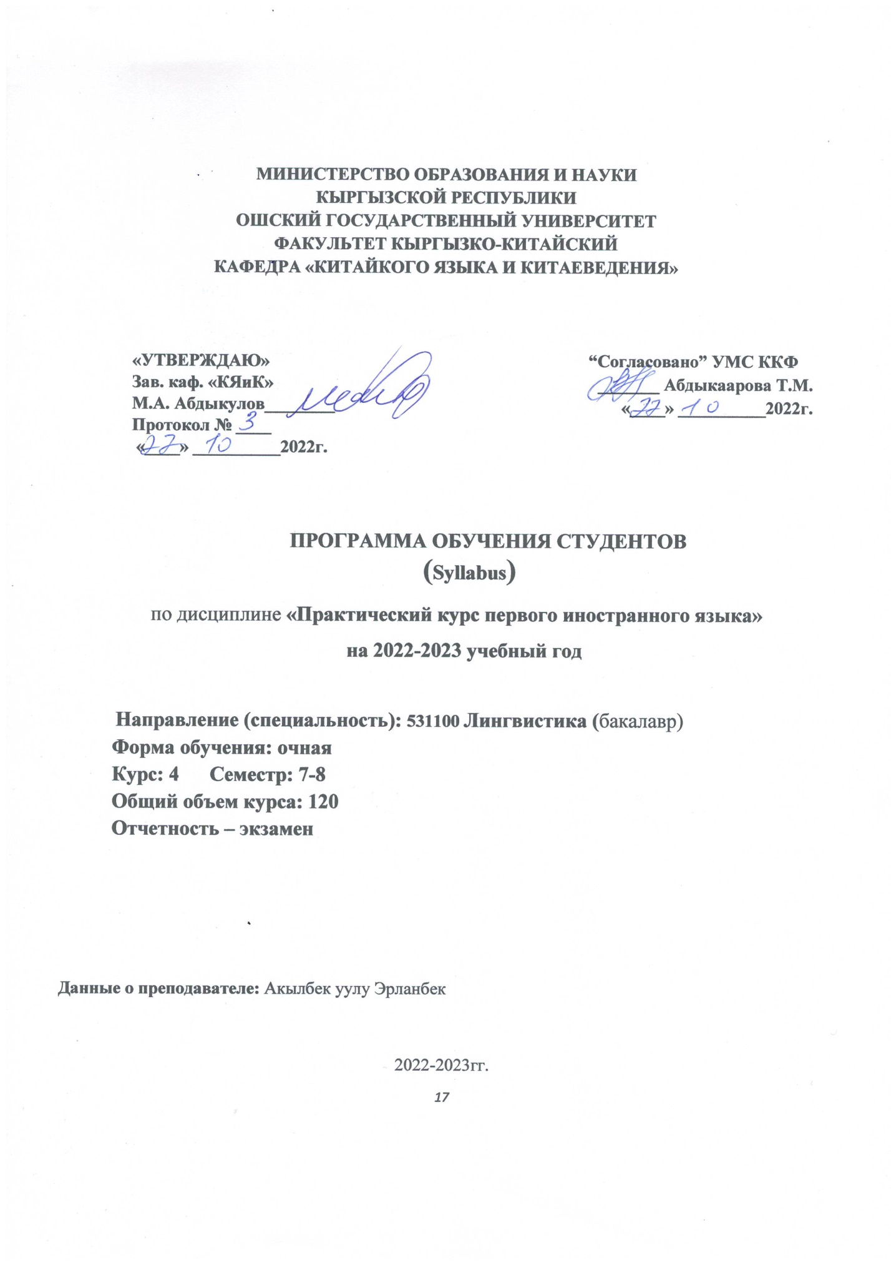

СИЛЛАБУС
по дисциплине «Практический курс первого иностранного языка»

1. Цель изучение дисциплины. Изучение китайского языка направлено на достижение следующих целей: развитие иноязычной коммуникативной компетенции в совокупности ее составляющих – речевой, языковой, социокультурной, компенсаторной, учебно-познавательной:
- развитие коммуникативных умений в четырех основных видах речевой деятельности (говорении, аудировании, чтении, письме);
- овладение новыми языковыми средствами (фонетическими, орфографическими, лексическими, грамматическими) в соответствии с темами, сферами и ситуациями общения, отобранными для общего курса; освоение знаний о языковых явлениях изучаемого языка, разных способах выражения мысли в родном и изучаемом языке.

2. Результаты обучения (РО) и компетенции студента, формируемые в процессе изучения дисциплины «Практический курс первого иностранного языка».

Код РОоп и его формулировка | Компетенции ООП и их формулировка | Код РО дисциплины и его формулировка
РО-2 Логически верно и ясно строит устную и письменную речь на государственном и официальном языках, владеет одним из иностранных языков на уровне общения. | ИК-2 умеет логически верно, аргументированно и ясно строить свою устную и письменную речь на государственном и официальном языках. | Знает и понимает:  - основы лингвистических задач государственного и официального языка.  Умеет:  - логически верно, аргументировать свою устную и письменную речь на государственном и официальном языках;
 | ПК-7 осуществляет письменный перевод с соблюдением норм лексической эквивалентности, соблюдением грамматических, синтаксических и стилистических норм | Знает:  - повторить изученные материалы для улучшения качество коммуникаций.  - изложить информацию в доступной форме для требующего лица информации.  Понимает:  - сделать обзор нужных информаций для разного вида перевода.  Умеет:  - составлять тексты соответствующего уровня, соблюдая лингвистические нормы изучаемого языка;  - находить грамматические ошибки друг друг
РО-4 Осуществляет профессиональную переводческую деятельность и решает лингвистические задачи соблюдая этику переводчика. | ПК-21  умеет работать с электронными словарями и другими электронными ресурсами для решения лингвистических задач | Знает и понимает:  - правила применения современных технологии при решении разных профессиональных задач;  - использование электронных словарей.  Умеет:  -работать с электронными словарями;  - соблюдать правила при использовании различных технологий для правильного перевода.  Владеет навыками:  - применения различных инновационных технологий при осуществления быстрого перевода.

3. Место дисциплины в структуре ООП ВПО «Лингвистика (китайский язык)
Дисциплина «Практический курс первого иностранного языка» сотносится к базовой части профессионального блока учебного плана подготовки бакалавров, изучается в течение всего процесса обучения. Изучается на 4 курсе 7-8 семестре, отводится 4 кредитов, что составляет 390часов.
Пререквизиты: Кыргызский язык, русский язык, английский язык.
Постреквизиты: “Теория перевода”, “Машинный перевод”, “Научно-технический перевод”.

4. Технологическая карта дисциплины
7-семестр

Модули | Прак.зан |  | СРС |  | РК | ИК | Баллы
 | час | балл | час | балл
I | 30 | 6 | 30 | 8 | 10б. |  | 30
II | 30 | 6 | 30 | 8 | 10б. |  | 30
ИК |  |  |  |  |  | 40б. | 40
Всего: | 60 | 12б. | 60 | 16б. | 20б. | 40б. | 100б.

8-семестр
Модули | Прак.зан |  | СРС |  | РК | ИК | Баллы
 | час | балл | час | балл
I | 30 | 6 | 30 | 8 | 10б. |  | 30
II | 30 | 6 | 30 | 8 | 10б. |  | 30
ИК |  |  |  |  |  | 40б. | 40
Всего: | 105 | 12б. | 105 | 16б. | 20б. | 40б. | 100б.

6. Карта накопления баллов по дисциплине
7-семестр
Семи-нар |  |  |  | Модуль 1 (30б.) |  |  |  |  |  | Модуль 2 (30 б.) |  |  |  | Итог.  Контр.  (40б).
 |  |  |  | ТК1 |  |  | ТК2 | ТК3 |  | ТК1 | ТК2 | ТК3 | 2
 |  |  |  |  |  |  |  |  | РК 1 |  |  |  | РК
 |  |  |  |  |  |  |  |  | 10 |  |  |  | 10
Баллы |  |  |  | 7б. |  |  | 7б. | 6б. | 10б | 7б. | 6б. | 7б | 10б | 40 б
Темы |  |  |  | 1-2 |  |  | 3-4 | 5 |  | 6-7 | 8 | 9

8-семестр
Семи-нар |  |  |  | Модуль 1 (30б.) |  |  |  |  |  | Модуль 2 (30 б.) |  |  |  | Итог.  Контр.  (40б).
 |  |  |  | ТК1 |  |  | ТК2 | ТК3 |  | ТК1 | ТК2 | ТК3 | 2
 |  |  |  |  |  |  |  |  | РК 1 |  |  |  | РК
 |  |  |  |  |  |  |  |  | 10 |  |  |  | 10
Баллы |  |  |  | 7б. |  |  | 7б. | 6б. | 10б | 7б. | 6б. | 7б | 10б | 40 б
Темы |  |  |  | 1-2 |  |  | 3-4-5 | 6-7 |  | 8-9 | 10-11-12 | 13-14

7. Краткое содержание дисциплины.

Тема | Количество часов
第六十一课  课文： “二大伯”和他的洋学生  生词：новые слова  - Употребление “为...而”  - Выражение с употреблением «丝毫»  - Конструкция “不仅...而且” | 12
第六十二课  课文：电动自行车  生词：новые слова  - Типы дополнительных членов“以...为....”  - повторение 短语组合  - 复句与句群：假设性因果关系 | 12
第六十三课  课文：酒鬼破车  词语解释：不得 竟 问道 忍 弄 不无 来 不过  1. Конструкция “与其......不如....”, выражающая степень  2. 一般选择关系  3. Конструкция “无论……， 就……..” | 12
第六十四课  课文：“孔乙己”  词语例解：幸亏 不得 至今 替  - Конструкция “主+给1+兼语+直接宾语+动”  - Конструкция 条件关系 | 12
第六十五课  课文：中年  生词：новые слова  - Предложение с последовательными сказуемыми и определяемым словом  - Конструкция “即使……..，也……..”  - Конструкция “不管……..，都/也……..” | 12
第六十六课  课文：关于名字的随选  生词：новые слова  1. Конструкция “不但不/没……..，反而……..”  2. Конструкция “不是……..，就是……..” | 12
第六十七课  课文：窗（节选）  生词：новые слова “不防、无需、等于、许、之多”  - Конструкция “V+中+O”  - Конструкция “不/没（有）……..，就……..” | 12
第六十八课  课文：最后的野骆驼  例解：正如、并非、看上去 一连  - Удвоение глаголов и прилагательных  复句与句群 | 12
第六十久课  课文：我的母亲  生词：новые слова  - 短语组合 “是”  - 总括群，解说群  - Конструкция “无论……..，都/也……..” | 12
第七十课  课文：傻二舅  词语例解：死活、反正、大多、两下子、不时、当初  - Конструкция “假若……..，就……..” | 12
ВСЕГО | 120

7. Образовательные технологии

При реализации программы дисциплины «Практический курс первого иностранного языка» используются различные образовательные технологии. Во время аудиторных занятий проводятся в виде практическая занятия с использованием различных образовательных технологии как проектор подключенные к ПК, электронная доска, доска и.т.д. На занятиях используются такие технологии: дебаты, дискуссии, деловая игра, контрольная работа, беседа, дискуссия, визиуализация,
консультация, малые группы, метод мозгового штурма, презентация, семинар-беседа и.т.д.. А самостоятельная работа студентов подразумевает работу под руководством преподавателя (консультации и проверки написании статей, эссе, презентации, мини-исследование, конспектирование, каллиграфия, написание статей, интервью, творческая работа).

8.Учебно-методическое обеспечение дисциплины
Основная литература
- Новый практический курс китайского языка 3-4, Сирко Е.В.,2007 г. Пекинский университет языков и культур
- New Practical Chinese Reader 3-4刘珣2021年
- HSK3-4 Standart Course 上
- 汉语速成
- 博雅汉语
- 发展汉语
- 走进HSK
快乐汉语
Дополнительная литература.

1.HSK 2018-2019版
2.HSKK 2014 版
3.博雅汉语
4．新实用汉语3，4册
http://bkrs.info
http://members.spree.com/SIP/mirkit
http://www.elibrary.ru/
9. Информация по оценке
Рейтинг (баллы) | Оценка по буквенной системе | Цифровой эквивалент оценки | Оценка по традиционной системе
87 – 100 | А | 4,0 | Отлично
80 – 86 | В | 3,33 | Хорошо
74 – 79 | С | 3,0
68 -73 | D | 2,33 | Удовлетворительно
61 – 67 | Е | 2,0
31-60 | FX | 0 | Неудовлетворительно

10. Политика выставления баллов.
Студент может набирать баллы по всем видам занятий. На практических занятиях – за активность, посещаемость и наличие конспектов, домашних работ. На рубежном контроле – максимум 10б: за тест или письменный ответ. За выполнение СРС – баллы отдельно по плану.
11. Политика курса
- не опаздывать на занятия;
- при пропуске трёх занятий без уважительной причины итоговая оценка снижается на
один балл
- при пропуске пяти занятий без уважительной причины выставляется итоговая оценка «неуд.»
- все письменные задания должны быть выполнены в срок, аккуратно, грамотно и
разборчиво;
- в случае невыполнения заданий итоговая оценка снижается;
- активно участвовать в учебном процессе;
- быть терпеливым, открытым доброжелательным к сокурсникам и преподавателям;
- быть пунктуальным и обязательным.

ТЕМЫ РЕФЕРАТОВ
- Традиционныепраздники Китая.中国传统节日
- ГосударственноеустройствоКНР.中华人民共和国机构
- Четыревеликихоткрытия древнегоКитая.中国四个伟大
- Китайскаяписьменность.中国文字
- Культурнаяреволюция Китая.文化革命
- ОпиумнаявойнавКитае. 鸦片战争
- ВеликаяКитайская стена. 万里长城
- Китайскийчай. Церемония чаепития.中国茶
- Китайская кухня.中国饭菜
- Китайские династии.中国朝
- Традиционные виды искусства. 中国传统艺
- Достопримечательности Китая.中国名胜古迹
- Географическое положение Китая.中国地理
- Административное деление КНР.中国行政区
- Достопримечательности Китая.中国名胜古迹
- Географическое положение Китая.中国地理
- Административное деление КНР.中国行政划.

